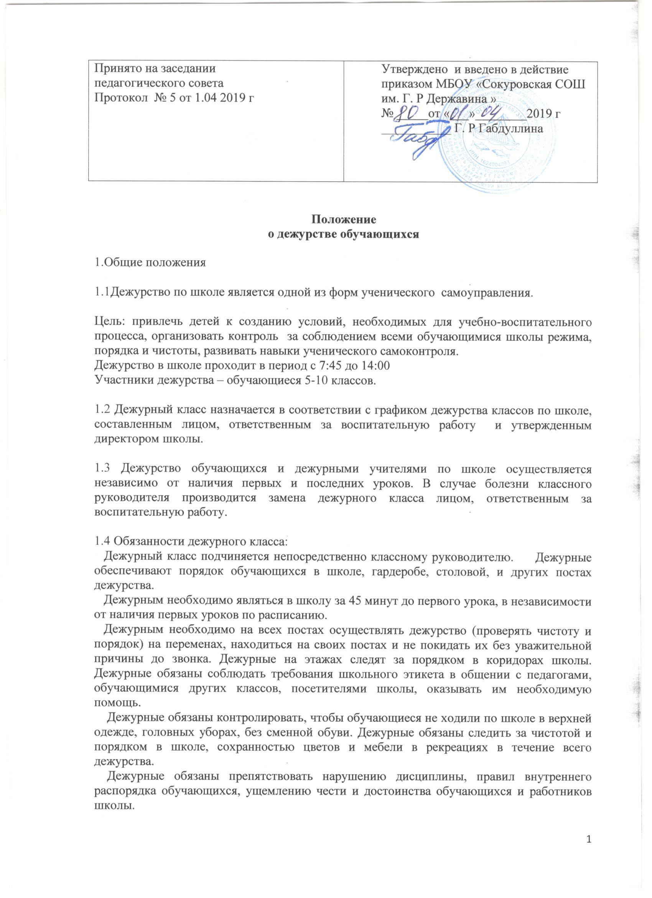

Дежурные обязаны немедленно докладывать дежурному классному руководителю или дежурному учителю обо всех происшествиях в школе, о замеченных неисправностях и нарушениях Правил поведения и техники безопасности обучающимися.
Дежурные сдают дежурство после на общешкольной линейке в начале следующей недели, с отчётом по дежурству в журнале.
В последний день дежурства дежурный класс выпускает информационный бюллетень, в котором отражает итоги прошедшей недели.

1.4 Права дежурных: дежурный имеет право сделать замечание обучающимся, нарушающим дисциплину в школе, при необходимости сообщить о нарушениях дежурному учителю или администратору.
Дежурные могут организовать тихие игры с младшими школьниками во время перемен.
Дежурный класс может проявить инициативу в дни знаменательных дат и праздников, поздравляя педагогов и сотрудников школы.
Дежурные могут вносить предложения по организации дежурства.

